Colores (t568B) Colores (t568a)

1.- blanco/naranja 1.- Blanco/Verde (Enviar)
2.- naranja 2.-Verde
3.-blanco/verde 3.-Blanco/Naranja
4.-Azul 4.-Azul
5.-Blanco/azul 5.-Blanco/Azul
6.-Verde 6.-Naranja ( Recibir)
7.-Blanco/marrón 7.-Blanco/Marrón
8.- marrón 8.-Marrón

Cuando se quiera conectar dos ordenadores directamente por sus tarjetas de red ningún dispositivo intermedio se tiene que utilizar un cable cruzado, que el orden de los pares para que lo que es recepción en un extremo sea emisión en el otro y viceversa.

Se recomienda la utilización de etiquetas que identifiquen cada cable de manera
exclusiva (La norma E.T.A T.I.A-606 especifica que cada terminación de hardware debe tener una etiqueta que lo identifique

Practica 1.- Construcción de un cable UTP

- Certificación y montaje del cpd

El correcto funcionamiento del sistema de cableado es tan importante que en muchas instalaciones se exige la certificación de cada uno de los cables.

La certificación de una instalación significa que todos los cables que la componen cumplen con unos patrones de referencia propuestos por un estándar.
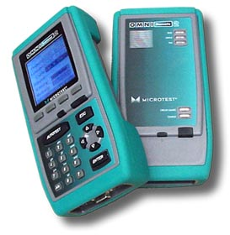
Hay dispositivos certificadores de cables para comprobar el buen estado de los cables

